**ACTIVIDAD: CONCEPTOS SOBRE SISTEMAS DE FICHEROS**

**NOMBRE Y APELLIDOS: Antonio Gutiérrez Muñoz**

**1. Definición de sistemas de ficheros.**

**Describe el concepto de sistema de ficheros. Para ello, debes incluir al menos 2 definiciones distintas de la vista en clase, una más completa o técnica extraída de webs técnicas de internet (no Wikipedia). Incluye las direcciones de Internet consultadas.**

Es el componente del sistema operativo que se encarga de organizar el modo en el que se guardan los datos dentro de los dispositivos de almacenamiento secundario

- Somebooks

Un sistema de archivos es el sistema de almacenamiento de un dispositivo de memoria, que estructura y organiza la escritura, búsqueda, lectura, almacenamiento, edición y eliminación de archivos de una manera concreta

- Ionos

**2. Desde un punto de vista lógico (vista del usuario) se emplean dos tipos de elementos para el acceso a la información. Cítalos y defínelos brevemente. Incluye una captura de pantalla de tu equipo señalando los.**

**Archivo**: Bytes almacenados en un dispositivo que se identifican por nombre y extensión

**Carpeta**: Es un modo de agrupar archivos, se identifican de la misma manera pero no pueden haber dos carpetas con el mismo nombre

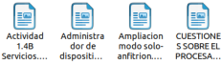

**3. Respecto a los sistemas de archivos de Linux y Windows, desde qué otros sistemas son accesibles o compatibles. Crea una pequeña tabla que muestre esta información. ¿Qué conclusiones se pueden extraer de esta información?**

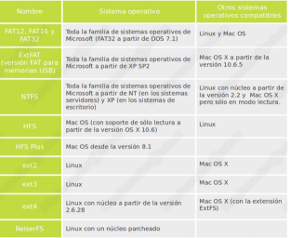

**4. En el acceso a la información, ¿qué es un *Cluster*? Defínelo. Busca una imagen en Internet que represente un dispositivo de almacenamiento organizado en *clústeres*. ¿Qué tamaño de cluster se define en FAT 32? ¿Y en NTFS?**

Cluster significa integrar dos o más computadoras para que trabajen simultáneamente en el procesamiento de una determinada tarea

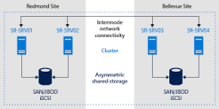

En FAT32 se definen 32 KB y en NTFS 4 kilobytes

**5. Cita y explica al menos 4 tareas que lleva a cabo un sistema de ficheros. Trata de buscar alguna imagen en Internet relativa a alguna de estas tareas, citando la fuente (dirección web).**

- Organizar de forma lógica los sectores del dispositivo para constituir archivos y directorios

- Controlar el acceso seguro a los archivos

- Controlar qué sectores permanecen disponibles para ser ocupados en cualquier momento.

- Mantener la estructura jerárquica del sistema de directorios

Somebooks

**6. Indica para qué se emplea el concepto ACL, y muestra la ACL de un archivo de tu ordenador.**

La ACL especifica los permisos que los usuarios y los grupos de usuarios tienen para acceder al recurso.

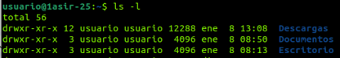

**7. Indica otros atributos de un archivo a partir de otra captura de los mismos de un fichero de tu equipo.**

Comando Cat, Proc,Ps…..

**8. ¿Cómo se organizan desde el punto de vista lógico los ficheros de los diferentes sistemas de archivo? ¿Qué restricciones se aplican en relación al nombre del fichero?**

Todos los sistemas de archivos que podemos encontrar organizan los archivos de forma jerárquica, permitiendo la creación de un árbol de directorios que facilitan la organización y clasificación de su contenido. No permiten que, dentro del mismo directorio, existan dos archivos con el mismo nombre.

**9. ¿Cómo pueden saber los sistemas de archivos de qué tipo es un archivo y con qué programa debe abrirlo?**

Utilizan las extensiones de los archivos para establecer el *tipo de programa* que puede interpretar la información que contienen. En otros, como *GNU/Linux*, se utilizan los metadatos de los archivos para identificar el tipo de información que almacenan

**10. Explica la diferencia entre ruta absoluta y relativa e indica un ejemplo de cada una en sistema de archivos NTFS y sistema de archivos ext4 (Linux)**

La ruta absoluta representa la ruta completa del recurso, parte del directorio raíz hasta llegar al archivo concreto que se está buscando. Por su parte, la ruta relativa representa solo una parte de la ruta, ya que en ella se tiene en cuenta el directorio actual desde el que se está trabajando.

**11. Realiza una tabla comparativa para los sistemas de archivos FAT32, NTFS y ext4. Debe incluir los siguientes elementos:**

-Fragmentación (Si produce mucha, poca o casi ninguna fragmentación del disco) -Tamaño máximo de volumen y de archivo soportado

-Seguridad (permisos) a nivel de fichero: sin lo soporta o no

-Journaling: Si lo soporta o no. Y para qué elementos (estructuras del sistema de archivos o datos de usuario).

-Otras características que consideres interesantes.

Para este apartado utiliza también otras referencias de Internet.

|  | FAT 32 | NTFS | EXT4 |
| --- | --- | --- | --- |
| Fragmentación | poco | poco | Casi ninguna |
| Tamaño máximo de volumen y de  archivo soportado | 8 TB | 16 TB | 16 TB |
| Seguridad (permisos) a nivel de fichero |  | Mayor Seguridad |  |

Journaling No Si No